JAARVERSLAG

Medezeggenschapsraad

Basisschool Op gen Hei

2023-2024
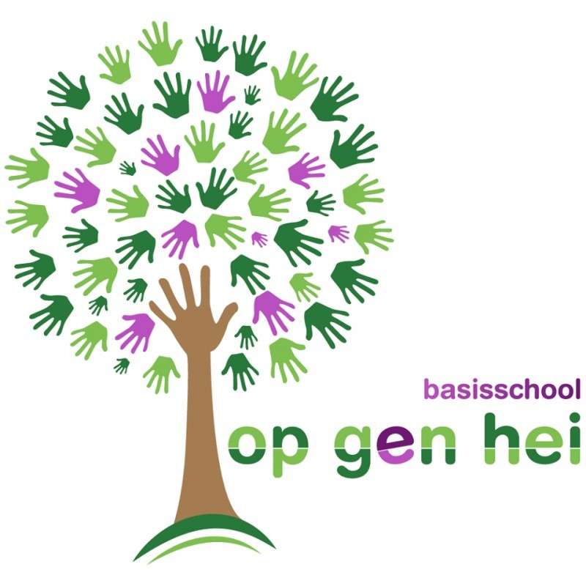

Inleiding

Dit is het jaarverslag van de Medezeggenschapsraad (MR) van basisschool Op gen Hei. Het geeft een beknopt beeld van de onderwerpen die de MR het afgelopen schooljaar (2023-2024) heeft behandeld en besproken. Dit jaarverslag heeft een sterk samenvattend karakter. Dit bevordert de leesbaarheid en de toegankelijkheid. Voor detailinformatie wordt verwezen naar de notulen van de reguliere MR-vergaderingen op www.opgenhei.nl of naar de MR-leden. Allereerst worden in dit verslag de leden van de MR voorgesteld. Vervolgens wordt een selectie van de behandelde onderwerpen weergegeven.

Leden van de MR
In het schooljaar 2023-2024

Teamgeleding:
Adinda Hellmanns (lid)
Johanny Lonussen (secretaris)
Suzanne Meijs (Voorzitter)

Oudergeleding:
Patricia Gotschalk–van der Schaaf (lid)
Desirée Janssen-van Hof (penningmeester)
Kirsty Suhopoljac-Sijstermans (lid)

Behandelde onderwerpen
De volgende onderwerpen zijn in 2023-2024 in de MR behandeld, getoetst en/of geaccordeerd:

School:
- Boodschappenkaart
- Burgerschapsonderwijs (burgerschapsplan)
- Concept samenstelling en inzet formatie
- (Concept) schoolgids 2024-2025
- Gymlessen
- Informatie uur ouders begin schooljaar
- Investering door gemeente in gebouw
- Jaarplan school 2023-2024
- Nieuwe inrichting schoolplein
- Nieuwsbrief Op Gen Hei
- NPO gelden begroting
- NPO-plan Evaluatie
- Professioneel statuut
- Schoolbegroting
- Schoolplan 2023-2024
- Schoolrapportage 2022-2023
- Subsidie basisvaardigheden
- Taakbeleid schooljaar 2024-2025
- Voortgang schoolontwikkelingen
- Voortgang uitvoering schoolplan en jaarplan

MR/ GMR
- Activiteitenplan en begroting MR 2023-2024
- Activiteitenplan MR en nieuwe vergaderdata 2024-2025
- BHV dag
- Jaarverslag MR 2022-2023
- Vergaderrooster MR 2023-2024
- Rooster van aftreden
- Scholingsbehoefte MR
- Taakverdeling MR 2023-2024 en 2024-2025
- Teams tegel MR/ GMR
- Thema avonden GMR
- Vacature MR Op Gen Hei personeelsgeleding
- Verkiezingen GMR
- Website gedeelte MR

Movare en GMR

Movare heeft een gemeenschappelijke Medezeggenschapsraad (GMR). Deze geeft/verleent instemming of advies over school overstijgende zaken met als doel de beleidsontwikkeling mede vorm te geven. De leden van de GMR hoeven geen lid te zijn van een Medezeggenschapsraad (MR).

Samenstelling
De GMR bestond afgelopen schooljaar 2023-2024 uit twaalf leden:

Personeelsgeleding:
Chantal Pijls-Van Moorsel (voorzitter)
Kim Janssen-Lommen (penningmeester)
Lindsay Tiesters (lid)
Ron van Wessel (lid)
Sandy Verdonk-Gubbels (secretaris)
Stephanie Palmen-Plieger (lid)

Oudergeleding
Aukje Schurer-Monaten (lid)
Joost Kempen (lid)
Remko Dormans (lid)
Rob Janssen (lid)
Stephan Gerards (lid)
Stephan Scheeren (lid)

Enkele van de onderwerpen die het afgelopen jaar tijdens de GMR-vergaderingen aan bod zijn gekomen:
- Aanbesteding ARBO arts
- Artikel in krant over Movare school
- Beleidsdocumenten Movare
- Bestuurs-formatieplan 2024-2025
- Bestuursrapportage onderwijskwaliteit
- Betalingssystemen scholen
- Burgerschapsonderwijs/ burgerschapsplan Movare
- Extern cultuuronderzoek Movare school
- Functiebouwwerk fase 7
- Huisvesting
- Inzet onderwijsassistenten en leraar ondersteuners
- Jaarverslag 2023-2024
- Meerjarenbegroting GMR
- MR bezoeken
- Nieuwe samenstelling en taakverdeling GMR 2024-2025
- Onderwijskwaliteit en personeelstekort
- Overleg met raad van toezicht
- Privacy (datalekken en beveiliging, protocol cameratoezicht)
- Privacy reglement leerlingen en personeel
- Professionaliseringsbeleid
- Protocol time-out, schorsing en verwijdering van Movare
- Resultaat en begroting GMR 2022-2023
- Toelichting incidentele beloningen
- Scholingsplan GMR
- Strategisch beleidsplan operationalisering
- Strategisch personeelsbeleid
- Teams omgeving GMR
- Thema avonden GMR
- Verkiezingen GMR
- Vrijwillige ouderbijdrage

Overleg

MR-vergaderingen en verslaglegging

De MR heeft in het schooljaar 2023/2024 vijf keer vergaderd, het betrof fysieke bijeenkomsten. Er waren zes bijeenkomsten gepland, echter heeft één geplande bijeenkomst niet plaatsgevonden, vanwege het geringe aantal (niet urgente) agenda punten De directie van basisschool Op gen Hei (mevrouw Marjo Brinkman) is bij deze vergaderingen aanwezig geweest om zaken toe te lichten. De MR vergaderingen zijn voor iedereen (ouders en leerkrachten) vrij toegankelijk. Van al deze vergaderingen zijn een actiepuntenlijst gemaakt. Deze actiepuntenlijst wordt in de teams omgeving van de GMR geplaatst, gedeeld met de directie en de MR leden en op de website van school geplaatst.

Vergaderingen met andere geledingen

Er zijn twee themabijeenkomst van de GMR geweest dit schooljaar. Vanuit de MR Op Gen Hei is er niemand geweest die een themabijeenkomst heeft bijgewoond. Daarnaast zijn de MR oudergeleding-leden ook aanwezig geweest bij de vergaderingen van de oudervereniging.

Overleg GMR-MR

Er waren twee thema-avonden gepland tussen GMR en MR in de regio.
Dinsdag 21 november 2023
Donderdag 4 april 2023

Tijdens de thema avond van november 2023 werden vanuit het CNV 3 verschillende scholingen gegeven:
- Beginnerscursus medezeggenschap
- Financiën
- Vragencafé

Tijdens de thema-avond van april 2024 werden deelnemers door het CNV bijgepraat over de actuele wijzigingen in de WMS waaronder artikel 7a en 8 en de implicaties daarvan op het medezeggenschapswerk.

Communicatie en bekendheid

Om de contacten met de achterban te intensiveren is actief informatie-uitwisseling met de oudervereniging. Er blijft altijd behoefte aan goed contact met de doelgroepen (team en ouders). Om de achterban op de hoogte te stellen van de samenstelling, doel en werkwijze van de MR is de informatievoorziening op de website van de school gecontinueerd. Het activiteitenplan, de actiepuntenlijst en het jaarverslag zijn hier terug te vinden.

